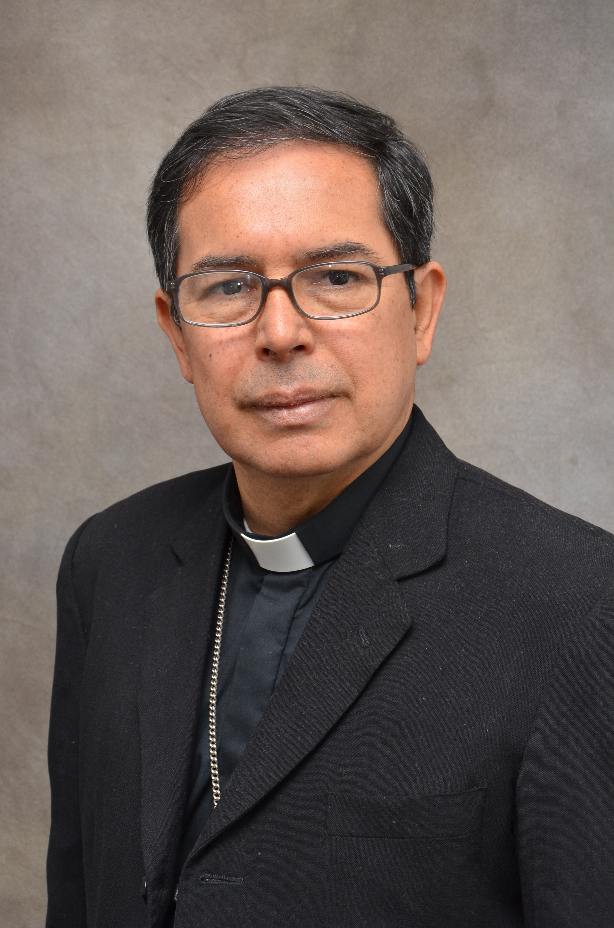
CURRICULUM VITAE
MONSEÑOR LUIS JOSÉ RUEDA APARICIO
OBISPO DE MONTELÍBANO

S.E. Mons. Luis José nació en San Gil el 3 de marzo de 1962.

En su pueblo natal realizó los estudios básicos tanto de primaria como de secundaria. Su proceso de formación para el sacerdocio lo adelantó en un primer momento en el Seminario Conciliar San Carlos de la Diócesis de Socorro y San Gil, donde frecuentó los cursos de filosofía, luego realizó sus estudios teológicos en el Seminario Arquidiocesano de Bucaramanga.

Fue ordenado Sacerdote el 23 de noviembre de 1989, incardinándose a la Diócesis de Socorro y San Gil.

Después de su ordenación tuvo la oportunidad de adelantar estudios de especialización en Teología Moral, obteniendo la licenciatura en la Academia Alfonsiana de Roma.

En el ejercicio del ministerio sacerdotal ha desempeñado los siguientes cargos::

- Párroco en Albania (1990).
- Miembro del Consejo Presbiteral (1990-1992).
- Párroco en Curití y Profesor del Seminario Mayor (1992).
- Miembro del Consejo Presbiteral (1994-1997).
- Miembro del Colegio de Consultores y Profesor del Seminario Mayor (1994- 1999).
- Párroco en Pinchote y Director del Año Introductorio del Seminario Mayor (1999-2000).
- Párroco "In Solidum" de Mogotes (2001-2002).
- Párroco de Barichara (2003).
- Miembro del Consejo Presbiteral (2004-2007)
- Miembro del Colegio de Consultores (2004-2009).
- Subdirector del Secretariado Diocesano de Pastoral Social –SEPAS- y Rector del Instituto Técnico para el Desarrollo Rural –IDEAR- (2010)
- Instituto Técnico para el Desarrollo Rural -IDEAR- (2010).
- Vicario Episcopal de Pastoral de la Diócesis de Socorro y San Gil (2010-2011).
- El 2 de febrero de 2012, Su Santidad Benedicto XVI lo nombró Obispo de la Diócesis de Montelíbano, el 14 de abril de 2012 fue su ordenación episcopal y el 28 de abril del mismo año, tomó posesión canónica de la Diócesis de Montelíbano.
- La CIII Asamblea Plenaria de julio de 2017 lo eligió Presidente de la Comisión Episcopal de Pastoral Social y Caritativa.

